PIAGGIO VIỆT NAM KHẲNG ĐỊNH TOÀN BỘ CÁC DÒNG XE HIỆN TẠI TƯƠNG THÍCH HOÀN TOÀN VỚI XĂNG SINH HỌC E10
PHÚ THỌ, Việt Nam – Ngày 03 tháng 06 năm 2026 – Trước những thay đổi mang tính chiến lược trong lộ trình chuyển đổi nhiên liệu xanh tại thị trường Việt Nam, Công ty Piaggio Việt Nam chính thức khẳng định toàn bộ các mẫu xe Piaggio và Vespa được phân phối chính thức ở thị trường Việt Nam đều tương thích hoàn toàn với xăng sinh học E10. Khách hàng có thể hoàn toàn an tâm sử dụng nguồn nhiên liệu mới này mà không cần lo ngại về mặt kỹ thuật hay hiệu suất vận hành.
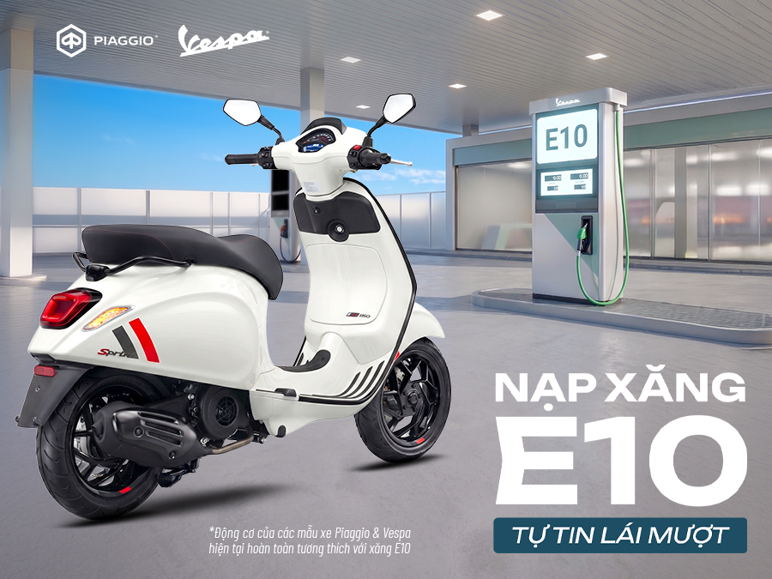

Hai Bảo Chứng "Vàng" Cho Sự Tương Thích Tuyệt Đối
Để khách hàng luôn vững tâm vững lái trên mọi hành trình trước bối cảnh xăng sinh học E10 (Hỗn hợp của xăng Không Chì 95 được pha trộn với tối đa 10% ethanol sinh học) đang dần thay thế các nhiên liệu hóa thạch truyền thống, sự tương thích của các dòng xe thương hiệu Piaggio và Vespa tại Việt Nam được minh chứng rõ ràng qua nền tảng kỹ thuật vững vàng:
- Khuyến nghị chính thức trong Sách Hướng Dẫn Sử Dụng (HDSD): Ngay trong tài liệu HDSD đi kèm của từng mẫu xe, nhà sản xuất đã ghi rõ nội dung khuyên dùng xăng E10. Điều này đồng nghĩa với việc tiêu chuẩn nhiên liệu sinh học đã nằm trong tính toán thiết kế cốt lõi và được thử nghiệm nghiêm ngặt ngay trước khi xuất xưởng.
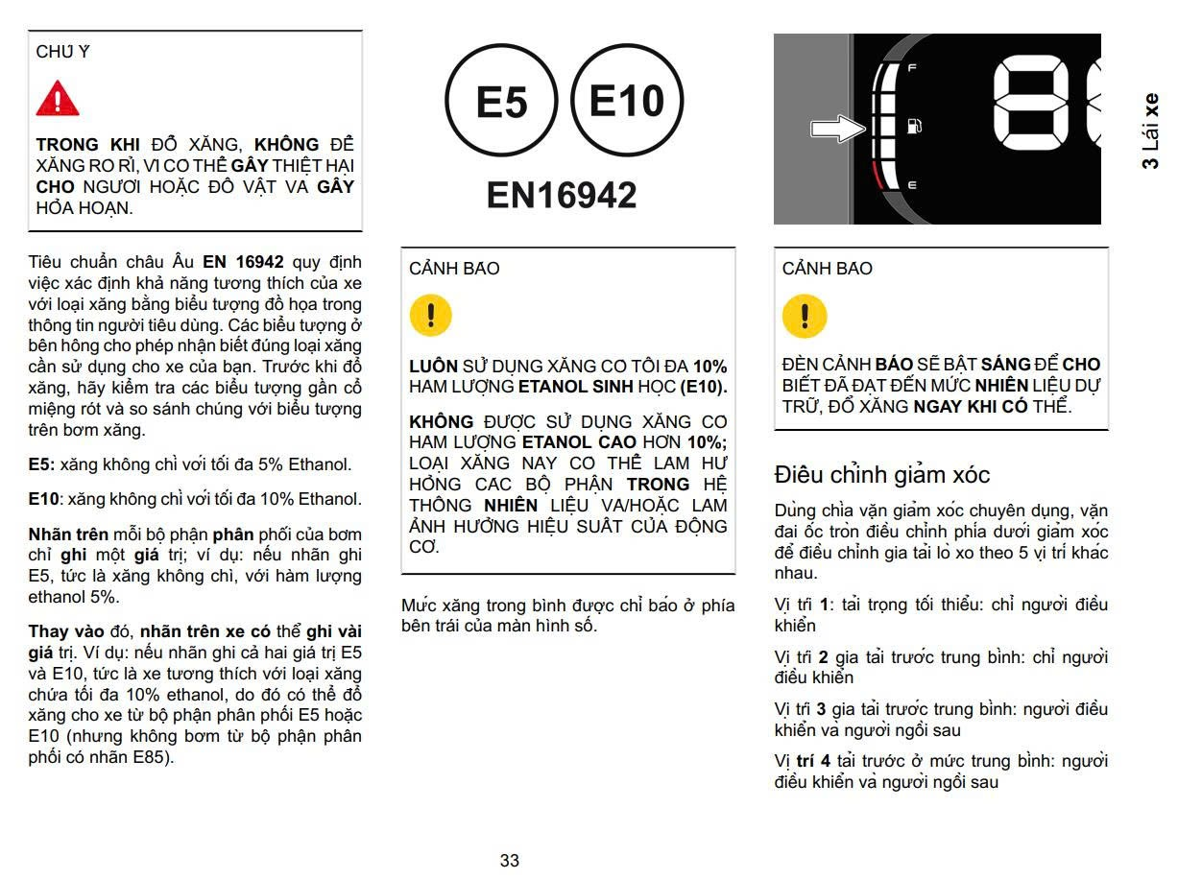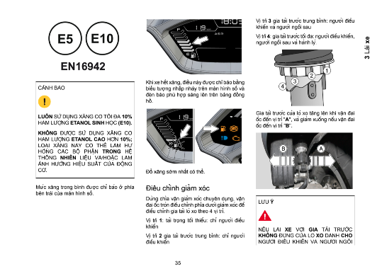
Sách hướng dẫn sử dụng Piaggio và Vespa
- Thế hệ động cơ i-Get và HPE tân tiến: Piaggio Việt Nam bảo đảm hai nền tảng động cơ độc quyền là i-Get và HPE luôn hoạt động trơn tru, bền bỉ và không chịu bất kỳ tác động tiêu cực nào từ cồn sinh học. Công nghệ động cơ từ Ý giúp xe luôn giữ nguyên phong độ "lái mượt", vận hành êm ái, tăng tốc ổn định, đồng thời đáp ứng xuất sắc các tiêu chuẩn khí thải khắt khe như QCVN (Việt Nam) và Euro (Châu Âu).

Đồng Hành Cùng Lộ Trình Phát Triển Xanh Của Chính Phủ Việt Nam
Không chỉ dừng lại ở việc thích ứng với các tiêu chuẩn nhiên liệu mới, Piaggio Việt Nam luôn chủ động đồng hành cùng Chính phủ trong lộ trình phát triển bền vững. Chiến lược này được hiện thực hóa bằng việc không ngừng nghiên cứu, cải tiến để cho ra đời những thế hệ động cơ mới hiệu quả hơn, tiết kiệm năng lượng hơn.
Minh chứng rõ nét nhất là thế hệ động cơ i-Get 125cc được trang bị trên Vespa. Nhờ tối ưu hóa hệ thống linh kiện cơ khí, trục khuỷu và hệ thống phun xăng điện tử tiên tiến, động cơ i-Get 125cc mới nhất đạt mức tiết kiệm nhiên liệu vượt trội lên đến 23% so với thế hệ động cơ trước đây. Con số này cũng rất ấn tượng trên động cơ i-Get 125cc của dòng Piaggio Liberty mới – 18%.
Sự kết hợp hài hòa giữa một dòng xe có động cơ tiết kiệm nhiên liệu vượt trội và nguồn nhiên liệu sinh học E10 thân thiện chính là giải pháp di chuyển xanh lý tưởng. Đây là lời khẳng định mạnh mẽ cho cam kết nâng tầm chất lượng sống và bảo vệ môi trường bền vững của Piaggio Việt Nam.
Khuyến nghị:
- Luôn mua xăng tại các trạm xăng uy tín để đảm bảo chất lượng.
- Không sử dụng các chất phụ gia cho xe nếu không có khuyến nghị từ nhà sản xuất.
- Hãy mang xe của bạn đến các đại lý ủy quyền của Piaggio để bảo dưỡng và vệ sinh định kỳ theo khuyến nghị từ nhà sản xuất.
- Xem sách HDSD để biết thêm về hướng dẫn sử dụng xăng và bảo dưỡng phù hợp với từng đời xe.
- Với những mẫu xe Vespa đời cũ sử dụng bộ chế hòa khí / bình xăng con, hãy mang xe của bạn đến các đại lý uỷ quyền của Piaggio để bảo dưỡng cơ bản trước khi chuyển đổi sang xăng E10.

